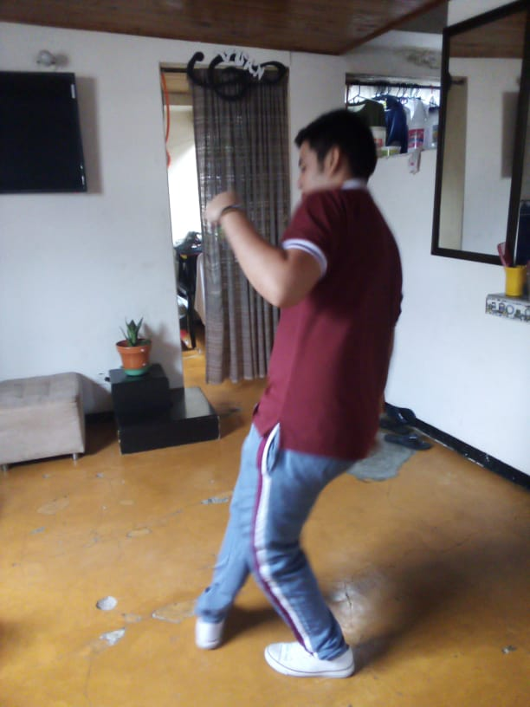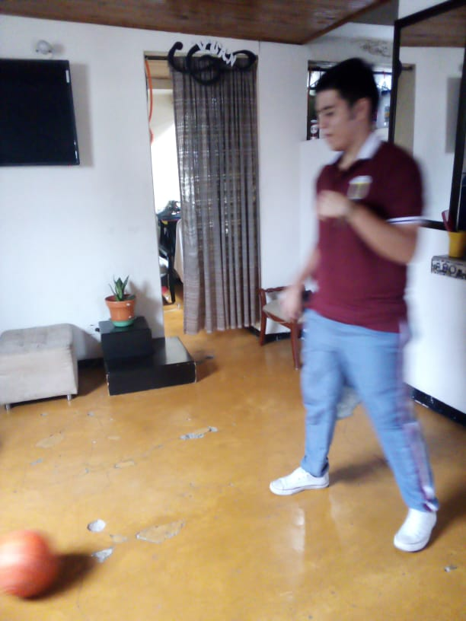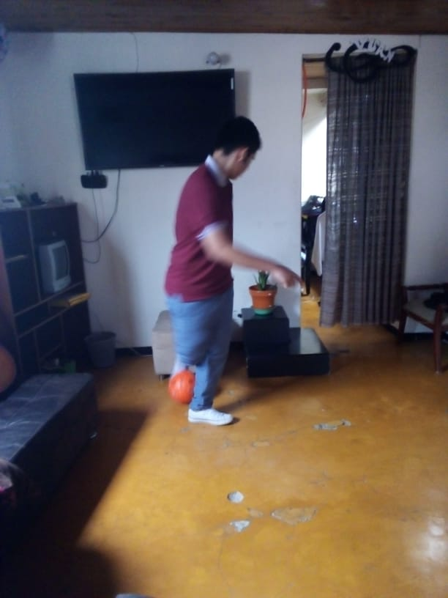 HAS UNA TBLA PARALELA DE LOS PASES Y SAQUES

|  |  |  |
| --- | --- | --- |
| Futbol sal | pase | saque |
| Borde interno | Pase de pared | El saque de banda |
| Empeine | Pase a un espacio | El saque de esquina |
| Borde exterior: | Pases de cabeza | Saque de Portería |

